Naziv: Znanstveni skup Ljubo Stipišić Delmata
Mjesto održavanja: Zadar, Hrvatska, 10.11.listopada 2014. (petak, subota )
Inicijator i organizator: Zaklada Ljubo Stipišić Delmata i Gradska knjižnica Zadar
Inicijativni odbor: mr.sc. Mirko Đinđić, Milko Belevski, prof., mr.sc. Ivan Pehar
Suorganizatori: Sveučilište u Zadru, Umjetnička akademija u Splitu, Festival dalmatiskih klapa u Omišu
Organizacijski odbor: doc.dr.sc Mateo Bratanić, prof. dr. Vlado Sunko, mr.sc. Ivan Pehar, Milko Belevski, prof., mr. Mirko Đinđić, Vesna Vuković, Dražan Mladin
Znanstveno/ stručni (programski) odbor - prema sesijama: prof. dr. Vlado Sunko, Bojan Pogrmilović, prof., Josip Boterri Dini, Jakša Fiamengo, dr.sc. Jelka Vince Pallua, viša znanstvena surdanica, doc.dr.sc. Daniel Miščin, dr.sc. Stjepan Matković
POZIV
Zaklada Ljubo Stipišić Delmata
Gradska knjižnica Zadar
Sveučilište u Zadru
Umjetnička akademija u Splitu
Festival dalmatinskih klapa u Omišu
organiziraju
Znanstveni skup Ljubo Stipišić Delmata
U čast maestra Ljube Stipišića Delmate (1938.–2011.), čuvara dalmatinske glazbene baštine (skladatelj, melograf, sakupljač narodnog blaga, slikar, pjesnik, dirigent, voditelj klapa...), Zaklada Ljubo Stipišić Delmata, Gradska knjižnica Zadar, Sveučilište u Zadru, Umjetnička akademija u Splitu i Festival dalmatinskih klapa u Omišu organiziraju u Zadru:
Znanstveni skup Ljubo Stipišić Delmata.
Svrha je Znanstvenog skupa proučavanje, valoriziranje, promicanje i popularizacija Stipišićeva širokoga umjetničkog stvaralaštva (glazbeni, pjesnički, slikarski opus...), s ciljem očuvanja i promocije hrvatske kulturne baštine na nacionalnoj i međunarodnoj razini.
Znanstveni skup održat će se u Zadru 10.–11. listopada 2014. (petak, subota) i podijeljen je u više cjelina:

- glazbeno stvaralaštvo
- likovno stvaralaštvo
- književno stvaralaštvo
- etnologija
- duhovnost
- biografija.

Molimo sve zainteresirane stručnjake da prijave svoje radove isključivo u elektroničkom obliku do 1. svibnja 2014. godine te pošalju radni naslov i sažetak izlaganja na adresu:
zaklada.delmata@gkzd.hr
Sažetak i naslov rada potrebno je dostaviti na hrvatskom i engleskom (ili njemačkom) jeziku.
Upute za prijavu sažetka:
- autor
- naslov rada
- sažetak (do 200 riječi s ključnim riječima, font Times New Roman, veličina 12)
- ustanova
- adresa
- telefon ili mobitel
- e-adresa.
Radove za Znanstveni skup potrebno je dostaviti do 1. srpnja 2014. godine radi pripreme i tiska zbornika radova.
Informacije o znanstvenom skupu mogu se pratiti na mrežnim stranicama Zaklade Delmata:
www.delmata.org
Upravitelj Zaklade Ljubo Stipišić Delmata:
mr.sc. Ivan Pehar
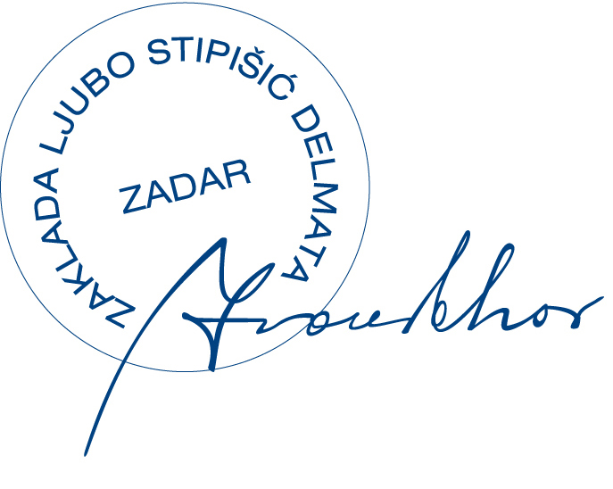
Zadar, 20. veljače 2014.

